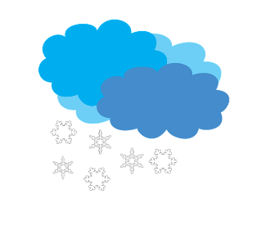
LESSON 13
Past simple – TO BE
25th May
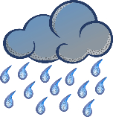
HELLO KIDS!
IT’S TIME FOR ENGLISH!

Impariamo ad usare il past simple di TO BE per chiedere e dire il luogo e la data di nascita
Where were you born? - I was born in Patti
When were you born? - I was born in 2009

- Ripassa i numeri fino a 100 con questi video https://www.youtube.com/watch?v=SxgCA1qOW20
https://www.youtube.com/watch?v=TdPlL__iS9o
- Esercitati a chiedere e dire luogo e data di nascita guardando questo video https://www.youtube.com/watch?v=edCAbWkRB8U. Poi riporta sul quaderno le frasi che trovi alla fine del video e completale.
- Riascolta l’esercizio n. 20 di pag. 93, poi riporta le frasi sul quaderno seguendo il modello fornito nel fumetto.
- Riporta sul quaderno di grammatica le strutture che utilizzano il verbo TO BE al passato apprese durante questa unità e che trovi nella scheda allegata e memorizzale.
- Completa la scheda che trovi a questo link ed inviamela
https://www.liveworksheets.com/np31632mz

See you soon

